МГТУ им. Н.Э. Баумана

**Дисциплина электроника**

**Лабораторный практикум №4**

Работу выполнил:

студент группы ИУ7-31Б

Палладий Евгений

Работу проверил:

**Цель работы: ИССЛЕДОВАНИЕ ВАХ ПОЛУПРОВОДНИКОВЫХ ДИОДОВ С ИСПОЛЬЗОВАНИЕМ ПРИБОРА IV ANALYZER**

Сначала построим схему с прибором IV Analyzer и моим диодом:

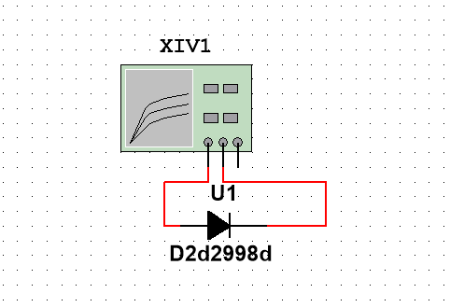

Настроим Analyzer:

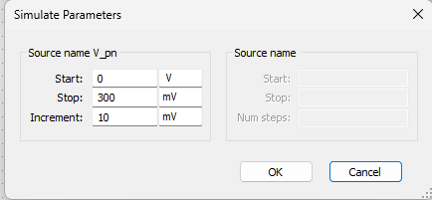

Запустим измерение:

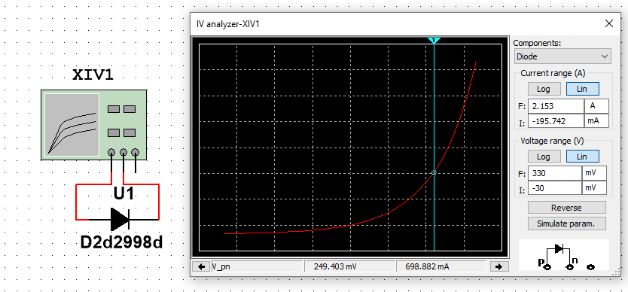

Построим график через Grapher и экспортируем измерения в текстовый файл:

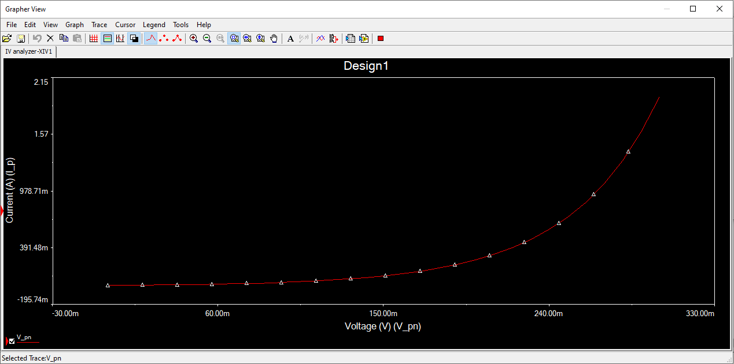

Получим следующие данные:

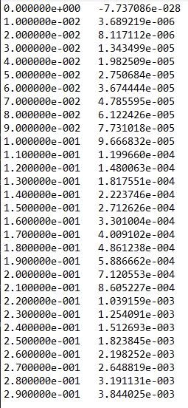

Проверим, правильно ли отработал IV Analyzer. Сначала выберем любую из рабочих точек диода, которую отметил Analyzer:



Для меня точка имеет напряжение 249.403 мВ и силу тока 698.882 мА. Рассчитаем необходимое сопротивление:

$$R=\frac{U_{источника}-U_{диода}}{I_{диода}}=\frac{1-249.403*{10}^{-3}}{698.882*{10}^{-3}}=1.073996755\left[Ом\right]$$

Проверим расчет измерением:

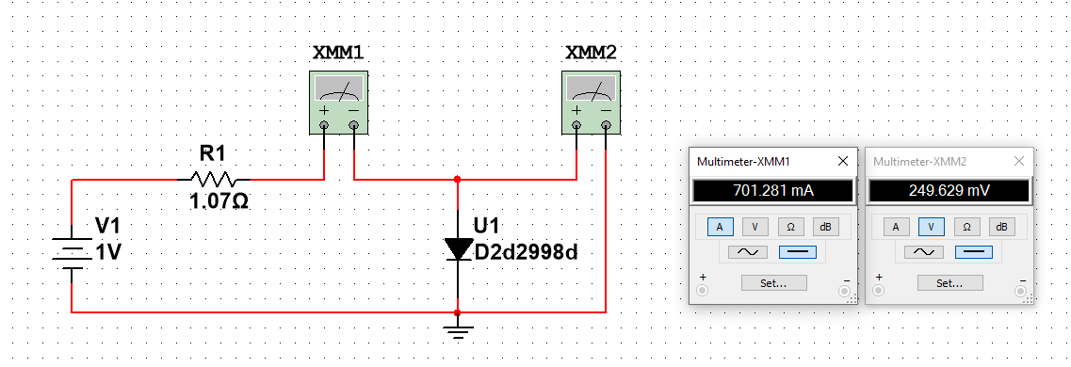

Теперь исследуем ВАХ в диапазоне температур -30 – 70 градусов Цельсия.

Настроим измерение:

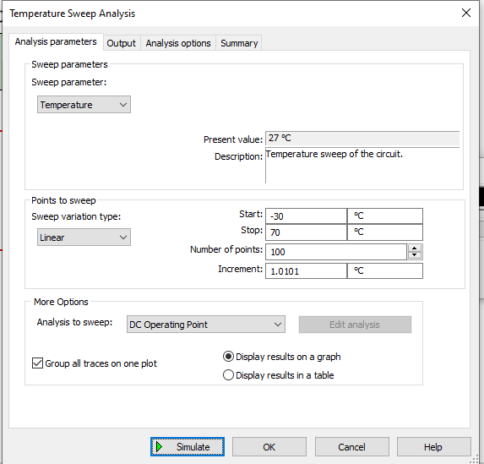

Запустим сначала измерения по току:

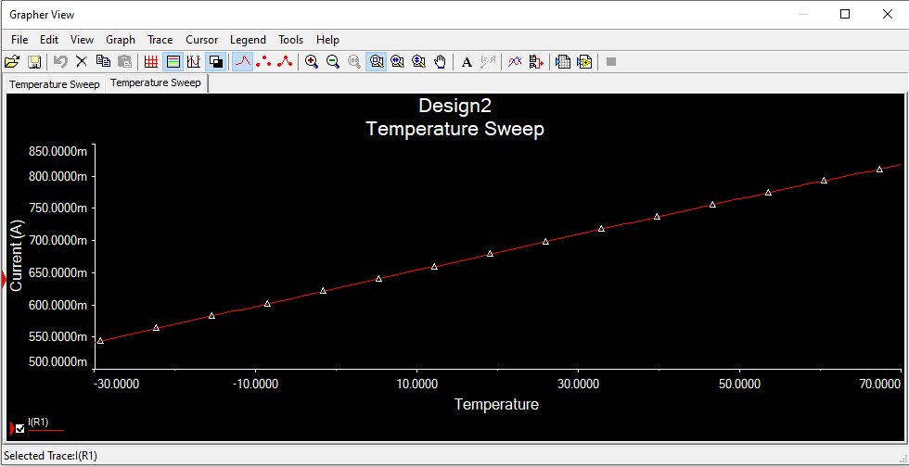

Теперь построим зависимость напряжения на источнике и диоде от температуры в рабочей точке:

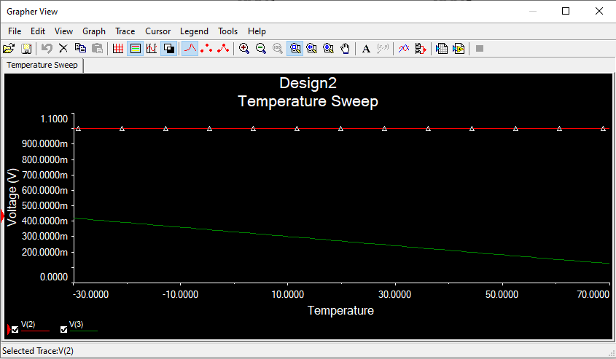

Построим ВАХ в MathCad.

Загрузим данные из файла и построим ВАХ:

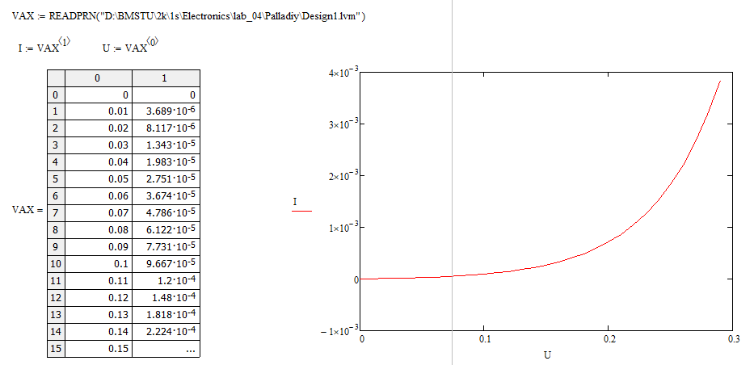

Теперь рассчитаем теоретические характеристики диода методом Given Minerr. Возьмем 4 точки в области перегиба:

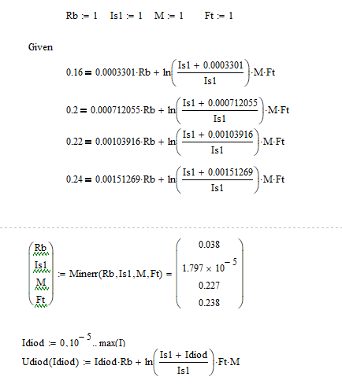

Построим график и сравним теоретические и практические данные:

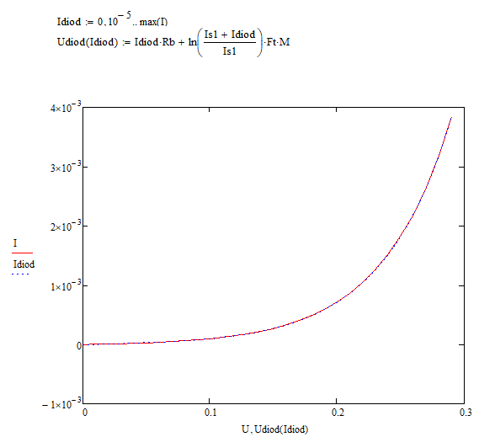

**ЭКСПЕРИМЕНТ 6**

**Цель работы: ИССЛЕДОВАНИЕ ВОЛЬТФАРАДНОЙ ХАРАКТЕРИСТИКИ**

**ПОЛУПРОВОДНИКОВОГО ДИОДА**

Построим схему параллельного колебательного контура с подключенным к контуру полупроводниковым диодов в качестве переменной емкости.

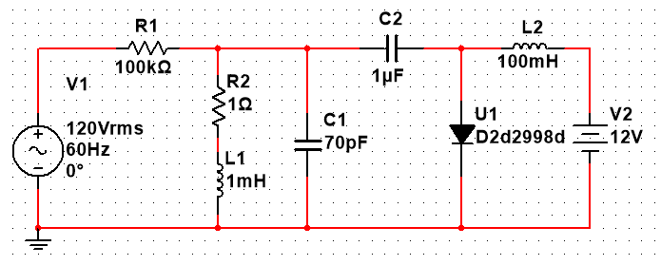

Настроим частотный (AC) анализ:

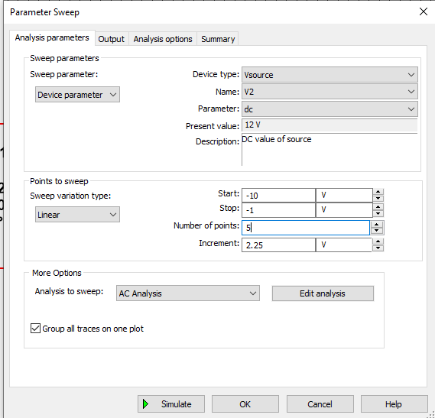

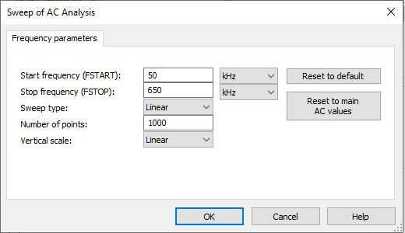

Получим следующие графики:

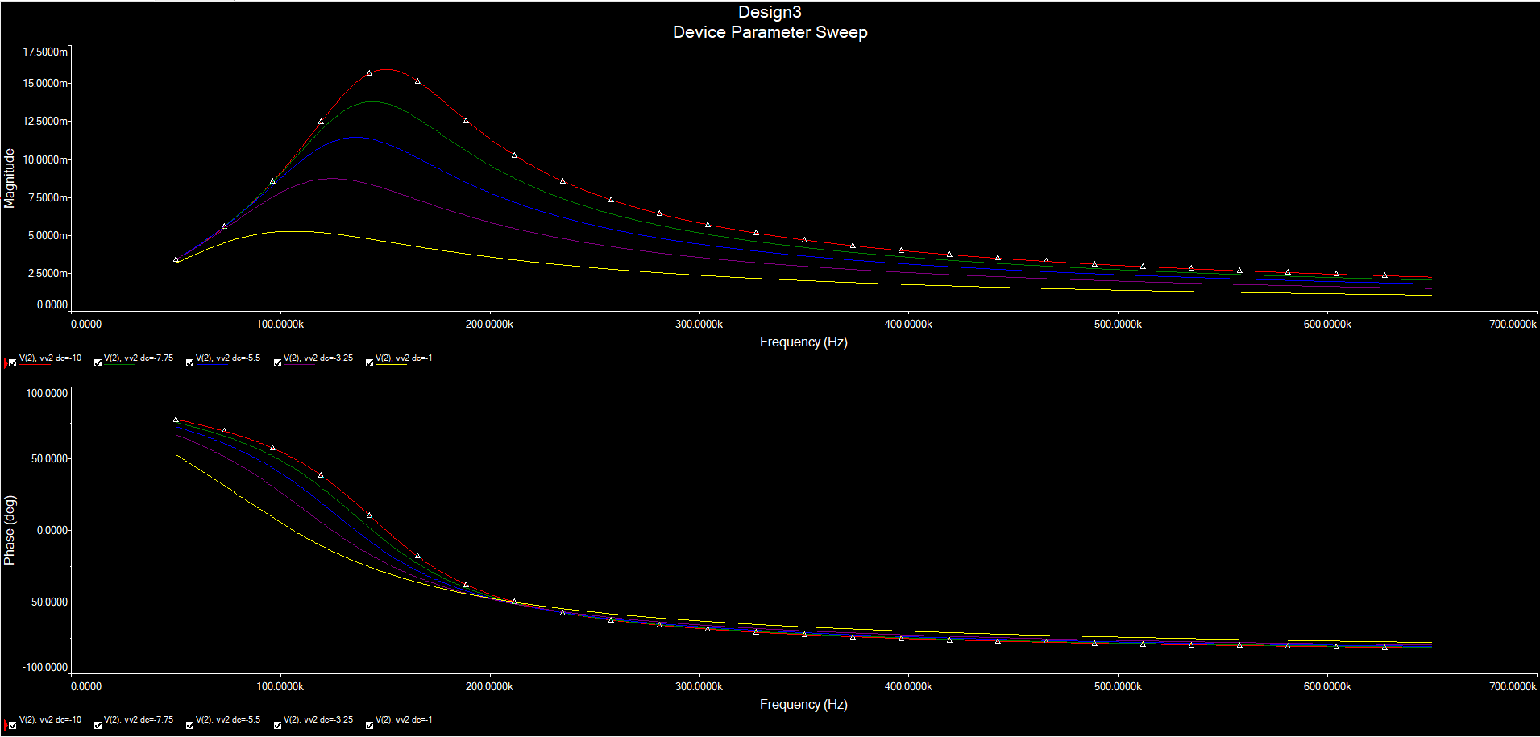

С помощью курсора определим пиковые значения для каждого из графиков и занесем в файл:

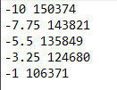

Перенесем в MathCad и построим график.

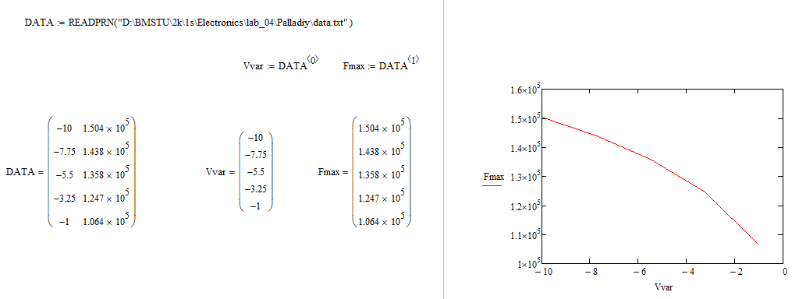

Найдем параметры диода:

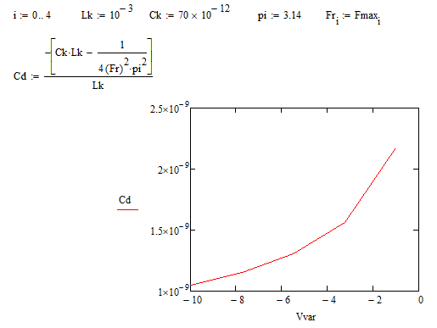

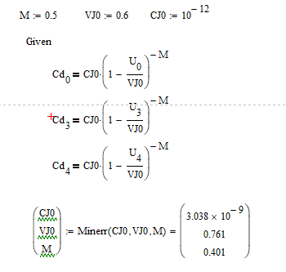

Относительная погрешность:

